启程商旅机票比价软件（去哪儿）
需求、方案文档

修改历史
版本 | 说明 | 作者 | 日期
V 0.1 | 整理口述需求、初步想法和疑问，便于沟通 | 向峥延 | 2015-6-15
V0.2 | 修改方案，使用网页查询方案。编写页面设计 | 向峥延 | 2015-6-17
V0.3 | 细化需求 | 向峥延 | 2015-6-23

1 概述
直接通过网页查询需要修改的政策，设置该政策的底价，系统会不停的对比其它代理商的最低价，自动修改自有政策的价格，并且记录修改日志。

2 登陆页面
将会模拟去哪儿的登陆页面，暂定在网页通过输入用户、密码、验证码进行登录。
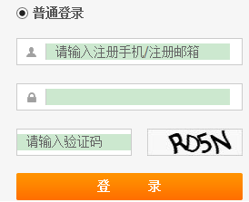

3 政策列表和低价设置

3.1 政策查询页面
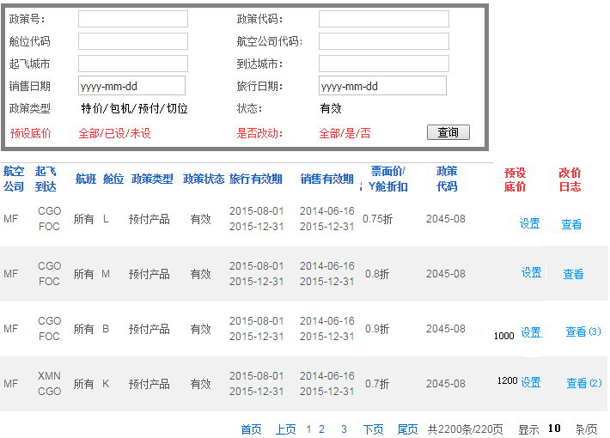

政策查询页面与去哪儿政策管理的查询页面类似，从国内机票页面抓取数据，可以分页
http://hxs.trade.qunar.com/tts/backAdmin/national/singlepolicy/list

政策类型包括：2特价、3申请产品、4包机切位、5预付产品

- 查询条件增加“预设底价”，可以过滤是否设置过底价
- 查询条件增加“是否改动”，可以过滤政策是否被自动修改过
- 结果列表增加“预设底价”列， 显示了预设的底价，并且可以点击“设置底价”进行修改。
- 结果列表增加“改价日志”列，可以查看日志政策被自动修改过的日志的详细信息。 在列表页面直接显示了被修改的次数

3.2 底价设置页面

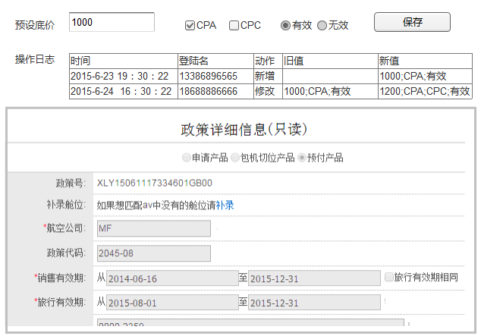
1） 单个政策设置

- 底价为大于0的整数，0表示没哟设置
- 默认勾选CPA， CPA和CPC必选其一
- 默认选中有效
- 可以设置比同行低价低多少，默认低1块
- 校验输入的内容，并且提示

2） 多个政策设置
可以根据政策代码批量修改，设置为票面价的百分比为预设低价，对于Y舱折扣类型，如果没有对应配置则不设置，并提示

3.3 查看改价日志页面
查看某一条政策的修改记录（被工具修改的记录）,红色为修改的值

只包括本工具自动修改的部分
修改时间 | CPA返点 | CPA残留 | CPC返点 | CPC残留
2015/6/18 14:30 | 5 | 200->100 | 0 | 0
2015/6/19 18:30 | 5 | 100->-50 | 0 | 0

4 系统管理
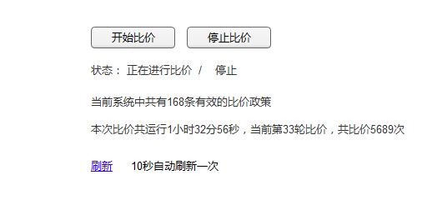
系统启动后，自动进行比价，用户也可以停止和开始比价，查看系统当前运行状态

5 Y舱全价维护
由于政策的票面价类型分为Y舱折扣 和 指定票面价两种，当政策使用Y舱折扣价的时候，无法从网站获取某航班的票面价，只能通过读取配置
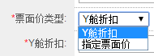
需要配置的表格字段如下

航空公司 | 起飞 | 到达 | Y舱全价
CA | CTU | PEK | 1800

6 价格修改算法
- 对应某一条设置过“预设底价”的政策，通过 出发、到达、航班日期、航班号、舱位 在“去哪儿-比价工具”中进行查询

下图是一个政策
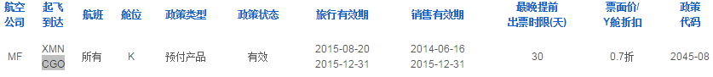

下图是根据某个政策的条件，在“去哪儿-比价工具”中查询的结果
对于查询条件的设定规则如下：
- 出发、到达、舱位必填
- 航班日期必填，如果当天还没有到政策“旅行有效期”的开始时间，“航班日期”为旅行有效期的开始时间； 如果当前日期在旅行有效期之间，航班日期设置为明天；如果天超出了旅行有效期不做处理
- 如果政策有航班号（不是所有），需要填入航班号
- 如果政策有航空公司，需要填入到航司二字码
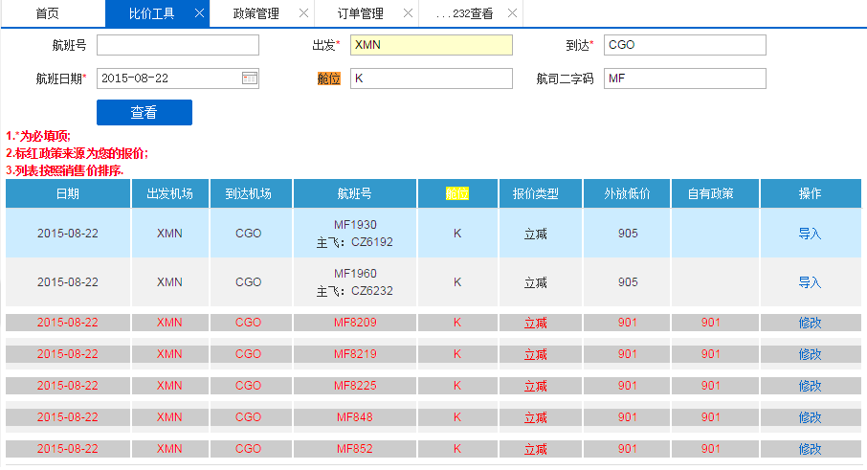

- 如果查询到匹配的记录，并且 预设底价 < 同行外放最低价 < 自有政策外放价, 那么修当前政策的价格，需要根据3.2 中的设置，判断是否需要修改 CPA留钱、CPA返点 或 CPC留钱、CPC返点

同行外放低价值的确定：排除带有“主飞”字样的第一条记录，如上同行外放低价就是滴3条
自有政策外放价的确定：
  - 当票面价格类型是指定票面价的时候， 自有政策外放价 = 票面价格 ×（1 – 返点%）＋ 留钱
  - 当票面价格类型是Y舱折扣的时候， 自有政策外放价 = Y舱全价×Y舱折扣×（1 – 返点%）＋ 留钱， 其中Y舱全价从Y舱全价维护表格中读取，如果读不到则不做处理

3) 修改当前的返点和留钱，保证外放价在预设底价的基础上比同行低1（读取配置）元

返点值修改范围是 0 至 99，百分比
残留值修改范围是 -999 至 9999

首先修改残留值，如果残留值超出修改范围，则先修改返点值

7 其它要求
- 可在多台电脑上运行多个比价服务
- 底价设置要有日志记录
- 系统运行情况，当前是否在运行、比较了多少条记录等

